# 中国共产党思想理论资源数据库

# 微信小程序扫码登录说明

目前已经上线了中国共产党思想理论资源数据库微信小程序，可在IP范围外通过手机号认证登录数据库PC端，具体操作步骤如下：

1. 扫码关注“中国共产党思想理论资源数据库”公众号



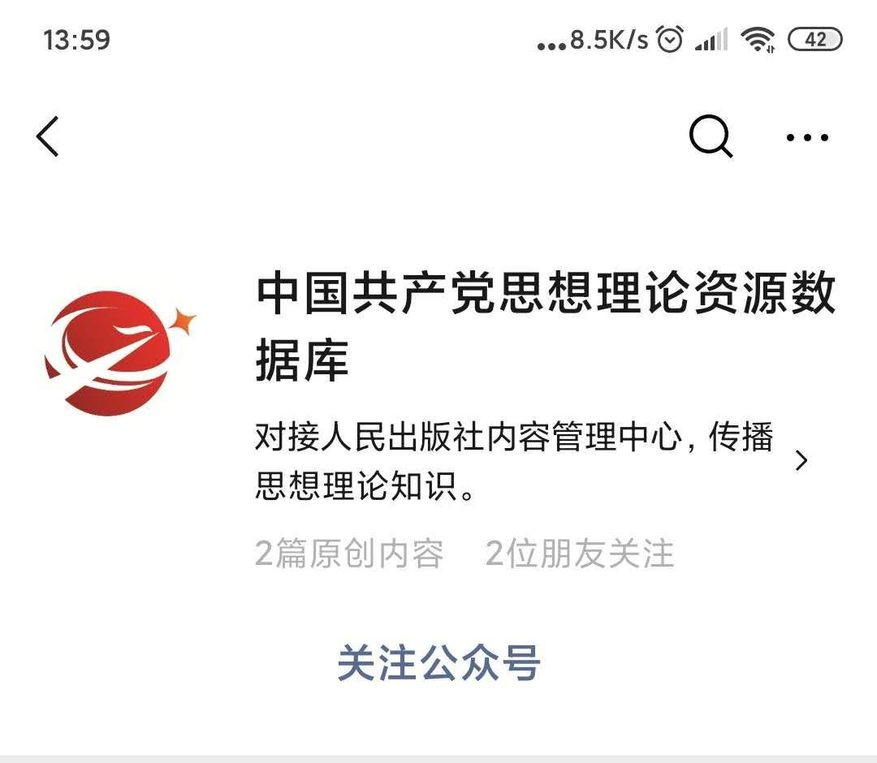

1. 进入公众号，点击“思想理论”，直接跳转至小程序。

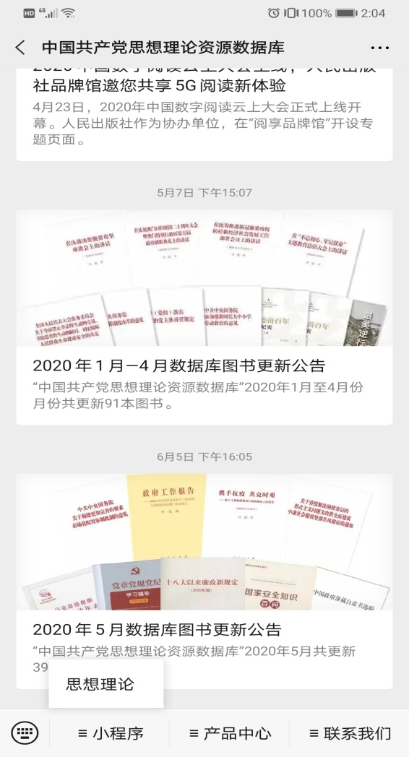

1. 进入小程序后，点击“手机号授权”登录小程序，需保证微信所绑定的手机号已经添加入使用单位名下，完成微信授权。

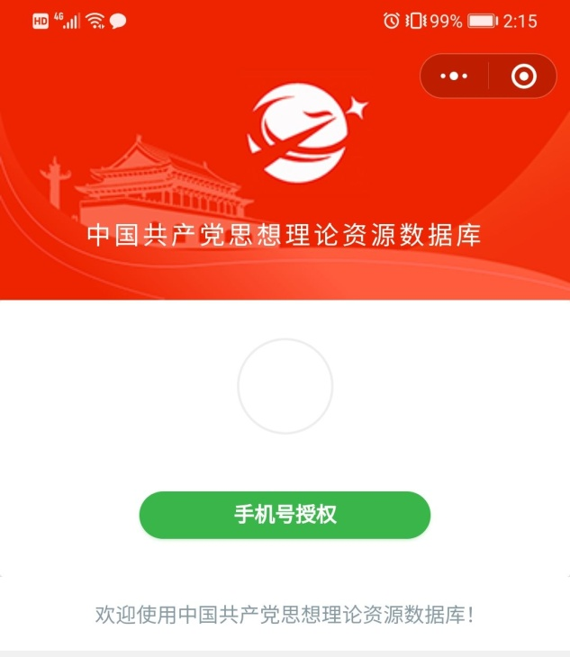

1. 点击微信小程序下方的“扫一扫”，出现扫码界面。

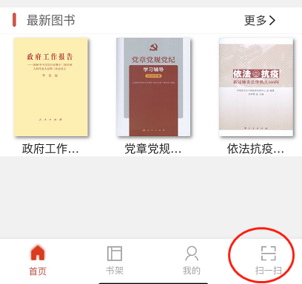

1. 打开数据库PC端网站点击右上角“登录”（注意：如在IP范围内则不会出现“登录”按钮，会以IP自动登录），点击该页面“小程序扫码登录”按钮，将弹出二维码。用手机上微信小程序中扫码界面扫描该二维码，认证通过即登录成功，可正常使用数据库。

